1.输入一句英文，将其中小写字母全换为大写字母后输出。
2.输出下图所示的图案。
*
* * *
* * * * *
* * * * * * *
* * * * *
* * *
*
3.输入一句英文，统计其中大小写字母，单词个数。

拔高题：
4. 试图将第一题改为输入任意行数并打印。
5. 设置一个小的加密与解密程序，要求如下：
1．定义一个数组并通过循环对其输入赋值；
2．自定义密码对数组内容加密，即若想显示数组内容则需输入相应密码；
3．密码正确则输出数组内容，错误则提示重新输入。
6编写一个C程序完成如下动画输出（兴趣拔高题）
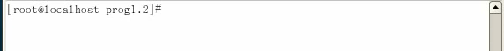
『提示：fflush(stdout)语句可以将输出内容立刻在屏幕上显示出来；usleep(150000)语句可以让电脑睡眠0.15秒；灵活应用退格字符’\b’』

